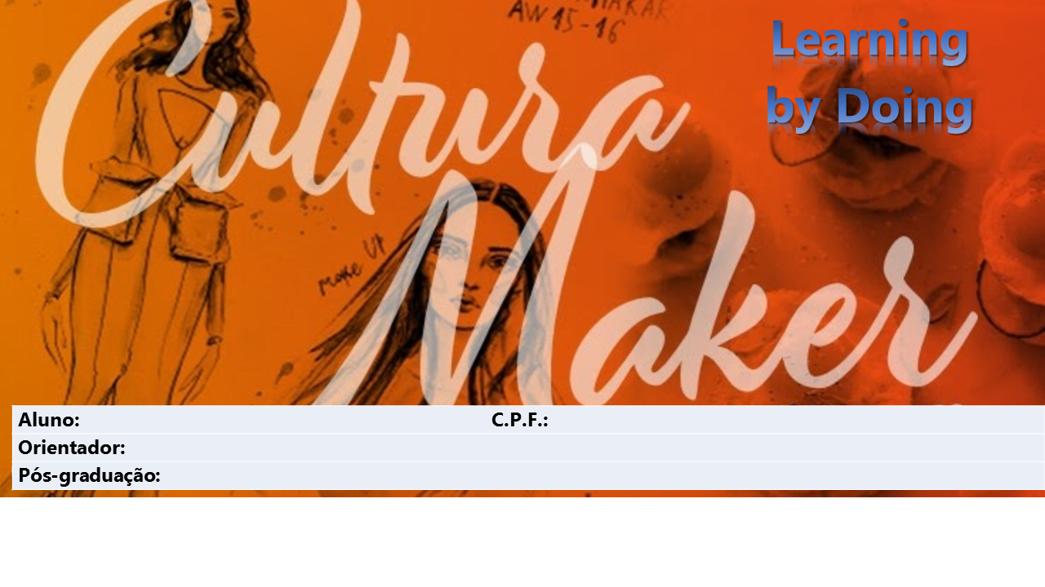
PORTFÓLIO ACADÊMICO
PÓS-GRADUAÇÃO – UNICESUMAR

A Resolução No 1, de 6 de abril de 2018, que estabelece diretrizes e normas para a oferta dos cursos de Pós-graduação lato sensu, tornou optativa a exigência do Trabalho de Conclusão de Curso em cursos dessa natureza, nesse sentido substituímos o TCC por uma disciplina de caráter moderno e prático. O PORTFÓLIO é composto por diferentes cenários, articulando os objetivos de aprendizagem, por meio de uma atividade prática e aplicada, que considera o perfil do egresso, a interdisciplinaridade, o mercado de trabalho e as especificidades das áreas. Diversas ações pedagógicas permitem avaliar o aluno durante todo o processo de execução da tarefa proposta, que é acompanhada pelo mentor. O estudante deverá apresentar (registro) de soluções viáveis às demandas provenientes dos ambientes profissionais, de pesquisa ou sociais. A carga horária desse componente curricular é de 40 horas para a produção de um documento focado na compilação de ideias e soluções.
Após a conclusão das 4 disciplinas obrigatórias e 5 disciplinas eletivas, o aluno deverá realizar a última disciplina (prática) e construir um PORTFÓLIO. Dentre os materiais disponíveis dentro da disciplina, o e-book é um multimeio de aprendizagem cujo objetivo é familiarizar o estudante com a nossa proposta metodológica, bem como motivá-lo para o desenvolvimento da atividade, trazendo exemplos e materiais para o estudante se inspirar.
O Portfólio é uma disciplina com carga horária de 40 horas cuja estrutura possibilita que os estudantes reflitam e utilizem o conteúdo aprendido nas disciplinas anteriores para construir uma solução profissional. Os estudantes são apoiados por professores e por material digital para conhecerem o passo a passo antes de iniciarem seus projetos dentro de um Ciclo de Aprendizagem Unicesumar. Essa trilha levará o estudante ao sucesso.
Atenção: O aluno tem um prazo de 24 meses, a partir do momento que ele inicia a primeira disciplina, para concluir a Pós-graduação lato sensu do Universo EAD. Este prazo contempla o período de até 60 dias para entrega do relatório com a conclusão do PORTFÓLIO.
O estudante será avaliado pelo professor designado sistemicamente de acordo com o cluster da pós-graduação em andamento para acompanhá-lo nesse processo. Esse professor vai realizar orientações totalmente online na plataforma do Universo EAD, a partir de troca de mensagens, correções e trocas de arquivos na fase de criação do documento até que seja considerado apto para envio da versão final.
É aprovado na disciplina aquele que, ao final do Ciclo de Avaliação, obtiver nota de aproveitamento igual ou superior a 7,0 (sete). É atribuída ao estudante uma nota de 0 (zero) a 10 (dez), com aproximação até a primeira casa decimal. Não é permitido o “arredondamento” de nota. Critérios avaliativos fazem parte do cotidiano de professores e estudantes. Seu estabelecimento é necessário para que o docente consiga aperfeiçoar o processo ensino-aprendizagem e para que os estudantes possam fazer a autoavaliação de seu aprendizado, de modo a aprimorá-lo.
Em caso de reprova, o aluno deverá comprar a disciplina por valor fixado nos parâmetros do sistema.
Os critérios de avaliação ficam claros para todos os atores para que o processo de avaliação seja transparente e claro:

- CLAREZA NA APRESENTAÇÃO DO PROBLEMA E SIGNIFICAÇÃO (Valor máximo: 2 pontos)
Descrição: Nesse tópico avaliar se o aluno apresenta um problema relacionado ao seu curso de pós-graduação, explicita o contexto no qual surgiu o problema identificado e expõe de forma clara qual é a problemática. Para isso, verificar se os seguintes aspectos estão contemplados:
- Está relacionado ao seu curso de pós-graduação;
- Apresenta o contexto no qual surgiu o problema identificado e significado para o estudante;
- Faz relação com contexto próximo justificando a escolha dessa problemática.
- Expõe de forma clara qual é a problemática;

- CONTEXTUALIZAÇÃO E COERÊNCIA DA PROPOSTA DE SOLUÇÃO PRÁTICA COM O PROBLEMA (Valor máximo: 2 pontos)
Descrição: Nesse tópico avaliar se o aluno apresenta uma proposta de solução coerente com a problemática e apresenta argumentação com base em teoria/dados científicos e/ou empíricos de experiências de terceiros que justifique como a proposta soluciona o problema para o público-alvo selecionado pelo estudante, bem como se o aluno apresenta os benefícios de sua proposta no contexto que o problema está inserido possíveis resultados e contribuições acerca da proposta de solução.
- Proposta de solução justificada por fatos e dados ao público expressamente identificado;
- Comparação da proposta empírica com a proposta final;

- CRIATIVIDADE E VIABILIDADE DA PROPOSTA DE SOLUÇÃO (Valor máximo: 2 pontos)
Descrição: Nesse tópico avaliar se o aluno foi assertivo, criativo e/ou inovador, mas, sobretudo resolutivo na busca de soluções, considerando o contexto do problema além de avaliar se essa solução é aplicável no contexto onde o problema está inserido
Em relação à viabilidade também avaliar se o aluno apresenta detalhes sobre a execução da proposta, por exemplo:
- Descrição das etapas de implantação (steps)
- Recursos necessários/equipe envolvida;
- Apresentação de um cronograma de implementação da proposta,
- Apresentação dos eventuais benefícios esperados a partir da implantação da solução.

- APRESENTAÇÃO DO FRAMEWORK EM CONFORMIDADE COM ESTRUTURA ÁGIL (valor máximo: 2 pontos)
Descrição: Analisar se todos os itens do framework foram atendidos e se o framework selecionado está de acordo com a proposta. (Estudante poderá utilizar os modelos apresentados ou mesmo outro modelo de framework que caracterize a metodologia ágil desde que justificando sua necessidade/proposta);

- CLAREZA NA APRESENTAÇÃO DE IDEIAS, CORREÇÃO GRAMATICAL E NORMAS DA ABNT (valor máximo: 2 pontos)
Descrição: Avaliar a organização do texto, coesão e coerência, ortografia e adequação das citações e referências de acordo com as normas da ABNT.

FORMULÁRIO PADRÃO

Aluno: C.P.F.:
Professor Orientador:
Curso:

Orientações gerais
1. Todos os campos de identificação acima deverão ser devidamente preenchidos, bem como os itens apontados ao longo do arquivo, que compõem a síntese de sua proposta;
2. O aluno deverá, obrigatoriamente, utilizar este formulário para enviar a proposta do Portfólio, em documento do Word na fase do “Processo de Criação”. O sistema permite o envio de apenas UM arquivo, por isso, é necessário que você envie todas as informações de seu projeto neste documento;
3. Esta é uma atividade INDIVIDUAL, em caso de plágio, será zerada;
4. Formatação exigida no documento Word: Margens esquerda e superior de 3 cm e margens direita e inferior de 2 cm, fonte Arial, tamanho 12, espaçamento entre linhas 1,5 e alinhamento justificado, recuo no início de cada parágrafo de 1,25 cm.

ATIVIDADE MAPA 01 – DISCIPLINA 01

Desafio proposto:
Estudante deve colocar aqui PROPOSTA DE ATIVIDADE MAPA da disciplina 1, tanto o enunciado/desafio proposto quanto a resposta já apresentada durante a disciplina.

FRAMEWORK - FERRAMENTA ÁGIL – ATIVIDADE 01

Neste tópico, o aluno deve apresentar uma breve introdução ao tema e a ferramenta ágil escolhida por ele (em nosso rol de frameworks) e, em uma síntese de no máximo 250 palavras, apresentar como a ferramenta ágil, a partir da qual desenvolverá a sua proposta de solução para o problema, poderá ajudar no desenvolvimento da ideia e justificar a sua escolha. Apresentar o template preenchido com as informações que apresenta graficamente a ATIVIDADE MAPA como um todo (este é o último item a ser preenchido, pois será necessário ter o trabalho completo para preencher a framework - como se fosse o resumo).

Figura 01 - Ferramenta Ágil: Design Sprint
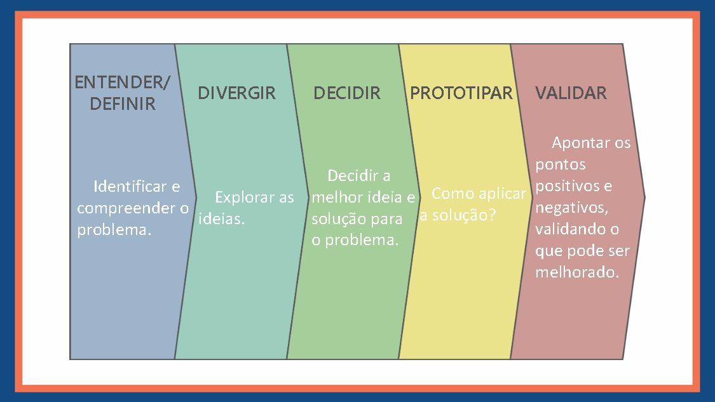
Fonte: o autor (2021).
ATIVIDADE MAPA 02 – DISCIPLINA 02

Desafio proposto:
Estudante deve colocar aqui a PROPOSTA DE ATIVIDADE MAPA da disciplina 2, tanto o enunciado/desafio proposto quanto a resposta já apresentada durante a disciplina.

FRAMEWORK - FERRAMENTA ÁGIL – MAPA 02

Neste tópico, o aluno deve apresentar uma breve introdução ao tema e a ferramenta ágil escolhida por ele (em nosso rol de frameworks) e, em uma síntese de no máximo 250 palavras, apresentar como a ferramenta ágil, a partir da qual desenvolverá a sua proposta de solução para o problema, poderá ajudar no desenvolvimento da ideia e justificar a sua escolha. Apresentar o template preenchido com as informações que apresenta graficamente a ATIVIDADE MAPA como um todo (este é o último item a ser preenchido, pois será necessário ter o trabalho completo para preencher a framework - como se fosse o resumo).

Figura 02 - Ferramenta Ágil: Design Sprint

Fonte: o autor (2021).
ATIVIDADE MAPA 03 – DISCIPLINA 03

Desafio proposto:
Estudante deve colocar aqui a PROPOSTA DE ATIVIDADE MAPA da disciplina 3, tanto o enunciado/desafio proposto quanto a resposta já apresentada durante a disciplina.

FRAMEWORK - FERRAMENTA ÁGIL – MAPA 03

Neste tópico, o aluno deve apresentar uma breve introdução ao tema e a ferramenta ágil escolhida por ele (em nosso rol de frameworks) e, em uma síntese de no máximo 250 palavras, apresentar como a ferramenta ágil, a partir da qual desenvolverá a sua proposta de solução para o problema, poderá ajudar no desenvolvimento da ideia e justificar a sua escolha. Apresentar o template preenchido com as informações que apresenta graficamente a ATIVIDADE MAPA como um todo (este é o último item a ser preenchido, pois será necessário ter o trabalho completo para preencher a framework - como se fosse o resumo).

Figura 03 - Ferramenta Ágil: Design Sprint

Fonte: o autor (2021).
ATIVIDADE MAPA 04 – DISCIPLINA 04

Desafio proposto:
Estudante deve colocar aqui a PROPOSTA DE ATIVIDADE MAPA da disciplina 4, tanto o enunciado/desafio proposto quanto a resposta já apresentada durante a disciplina.

FRAMEWORK - FERRAMENTA ÁGIL – MAPA 04

Neste tópico, o aluno deve apresentar uma breve introdução ao tema e a ferramenta ágil escolhida por ele (em nosso rol de frameworks) e, em uma síntese de no máximo 250 palavras, apresentar como a ferramenta ágil, a partir da qual desenvolverá a sua proposta de solução para o problema, poderá ajudar no desenvolvimento da ideia e justificar a sua escolha. Apresentar o template preenchido com as informações que apresenta graficamente a ATIVIDADE MAPA como um todo (este é o último item a ser preenchido, pois será necessário ter o trabalho completo para preencher a framework - como se fosse o resumo).

Figura 04 - Ferramenta Ágil: Design Sprint

Fonte: o autor (2021).

PITCH (VÍDEO DE ATÉ 5 MINUTOS - OPCIONAL)

Neste tópico opcional, o aluno poderá enviar o link do vídeo, com a apresentação das suas propostas. Este tópico não vale nota. Há diversas ferramentas e aplicativos que podem ser usados para gravar os vídeos ou áudios com a apresentação dos slides:
- Power Point, na versão atual, grava vídeo e áudio com os slides.
- OBS Studio: gravação de tela - slide, juntamente com a webcam.
- App no IOS ou Android: Elite Teleprompter, grava vídeos com o texto ao lado para leitura (texto fica invisível na gravação).

Para subir o vídeo para o youtube ou drive e gerar link, segue o passo-a-passo no link seguinte: Orientações para envio do Pitch.docx

REFERÊNCIAS

Neste item, apresente, seguindo as normas da ABNT, as referências das pesquisas eventualmente citadas durante o desenvolvimento do trabalho, conforme exemplo abaixo:

UNICESUMAR. Referencial de Boas Práticas de Metodologia Imersiva, 2019. Disponível em <http://ref-metodologia-imersiva.webflow.io/> Acesso em jul 2021.

